QQ数据包分析

- 实验内容：
分析QQ数据包协议：Ethernet、IP、TCP、UDP、DNS、HTTP等，按层详细分析数据包工作机制和各协议数据组成及功能作用。
- 实验环境：
Window 7环境下、QQ2014
- 实验工具：
QQ2014、Ethereal抓包工具、Wiresshark抓包工具
- 实验内容
1、QQ登录数据包分析
① 利用Wireshark抓包工具的过滤规则OICQ对于qq登录的第一条登录信息进行截取分析
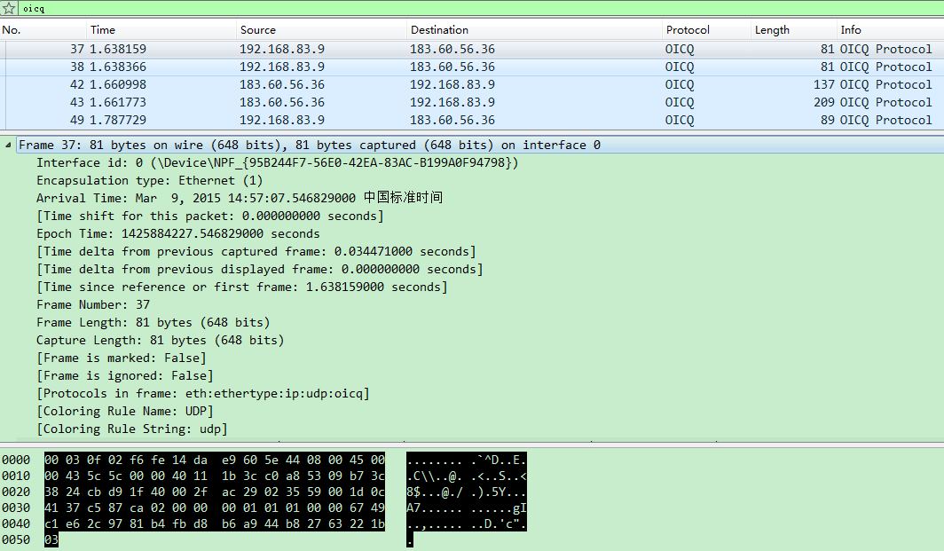

② 首先我们通过对第一条信息的截图我们可以看到信息

1、帧的信息：
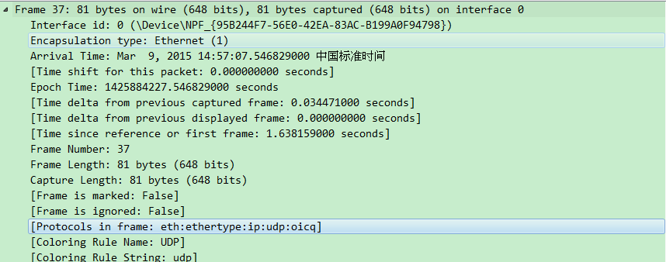
该数据帧的帧号为 ：37
帧的大小：648 bits
数据接口：interface 0
到达时间：Mar 9, 2015 14:57:07.546829000 中国标准时间
帧所用到的协议： eth ethertype ip udp oicq

- 数据链路层帧（eth）：
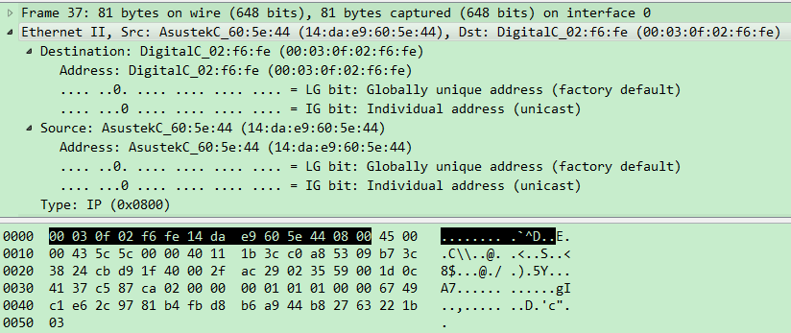
以太网帧首部大小：14个字节
目的地址：Dst: AsustekC_60:5e:44 (14:da:e9:60:5e:44),
源地址：Src: DigitalC_02:f6:fe (00:03:0f:02:f6:fe)
类型字段：0800
字段类型：IP

3、网络层协议IP
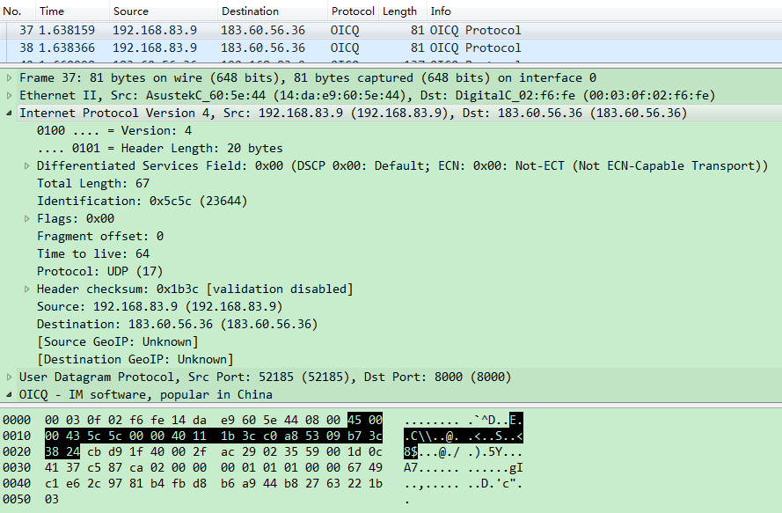
Ip数据报首部长度：20字节
版本号：4，目前使用为IPV4
首部长度：20字节
区分服务：00
总长度：67字节
标识：0x5c5c (23644)
标志：0x00
片偏移：0个单位
生存时间：64，表明的是这个数据报之前没有经过路由结点
协议：UDP（17）
头部检验和：0x1b3c [validation disabled]
源IP地址：192.168.83.9 (192.168.83.9)
目的地址：183.60.56.36 (183.60.56.36)

4、用户数据协议UDP
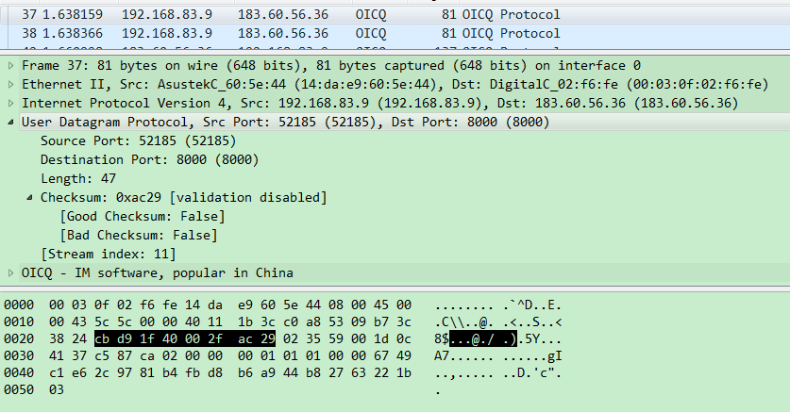
源端口：52185 (52185)
目的端口：8000 (8000) 表明目的端使用的应用层的协议是变更OICQ默认通讯端口
数据长度：47
检验和：0xac29 [validation disabled]

5、OICQ协议
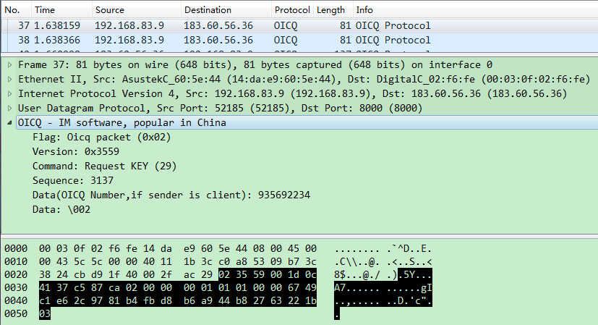
标志：OICQ 数据包
版本：0x3559
命令: Request KEY (29)
序列号：3137
数据发送端号码：OICQ数字，935692234
数据：封装无法查看

2、qq离线文件的传输分析：
1、选取原则：
根据发送文件的时间段，因为网速延迟的原因我们可以看到选取的时间段会有所误差，
截图的原则：1、利用抓包工具的过滤机制选取HTTP协议段（qq离线文件是以HTTP协议传送的）(如下图)
2、选取与发送时间段相近的数据帧（如下图）
3、qq离线文件的选取：发送端关键字为POST/,接收端为GET/（如下图）
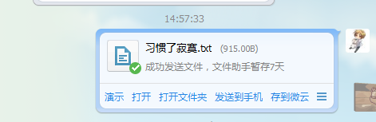
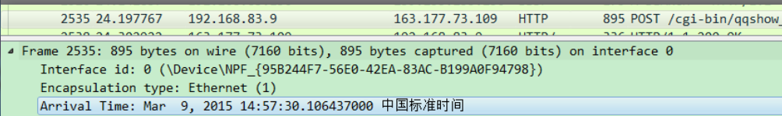

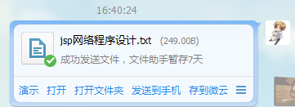
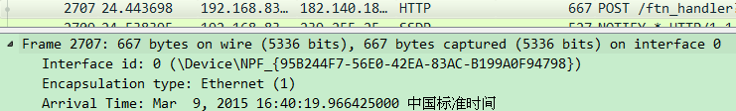
2、帧的信息
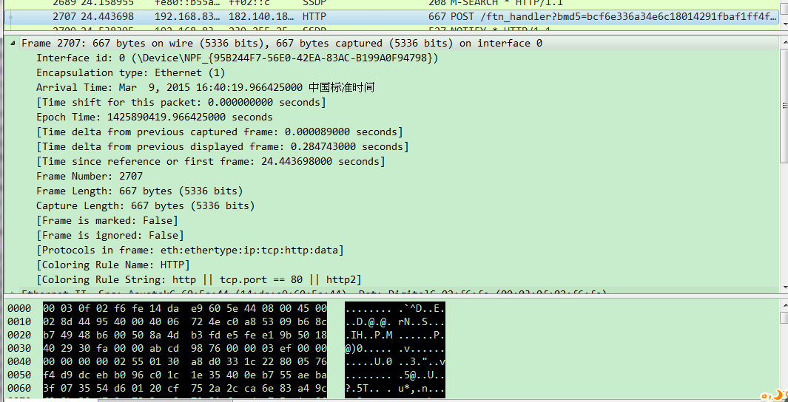
该数据帧的帧号为 ：2707
帧的大小：7768 bits
数据接口：interface 0 (\Device\NPF_{95B244F7-56E0-42EA-83AC-B199A0F94798})
到达时间：Mar 9, 2015 14:57:34.046219000 中国标准时间
染色显示规则字符串: http || tcp.port == 80 || http2 TCP端口号为80
帧所用到的协议： eth: ethertype: ip: tcp :http: media
- 链路层帧eth与网络层协议ip数据分析与上相同
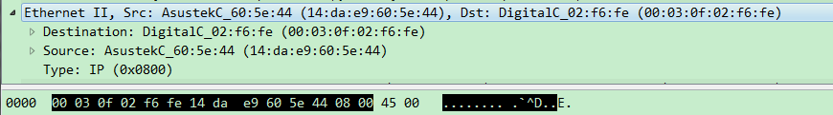

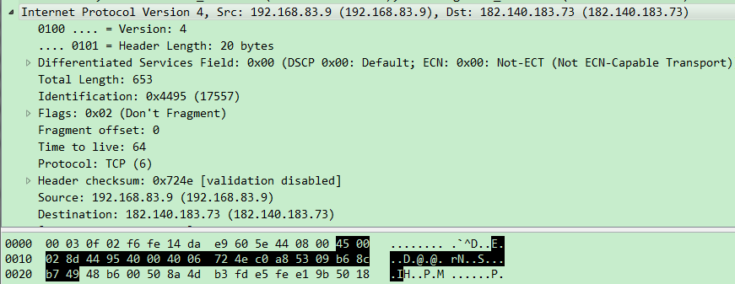
注：此时的内部数据为TCP数据段
- 传输层协议TCP
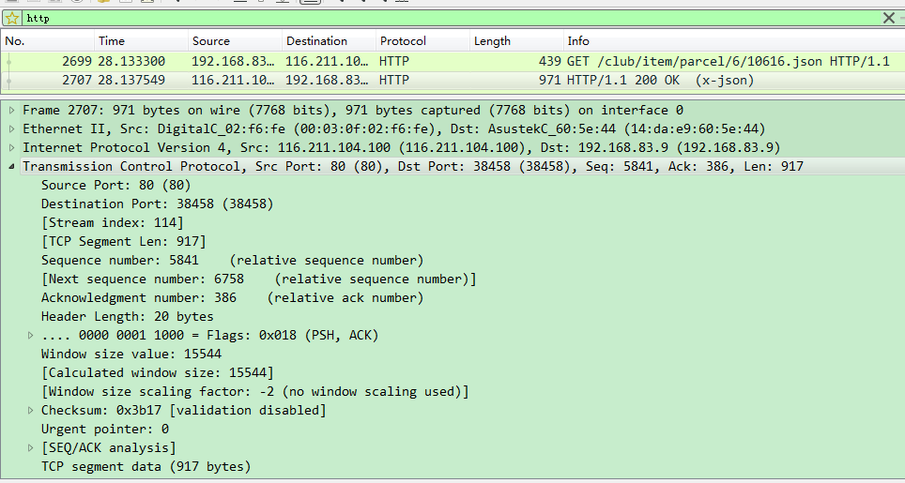
源端口：80
目的端口：38458
流索引：114
TCP信息段长：917
序列号：5814（相对序列号）
下一个序列号：6758
确认号：386（相对确认号）
首部长度：20字节
标志：.... 0000 0001 1000 = Flags: 0x018 (PSH, ACK)
窗口大小：15544
检验和：0x3b17 [validation disabled]
紧急指针：0

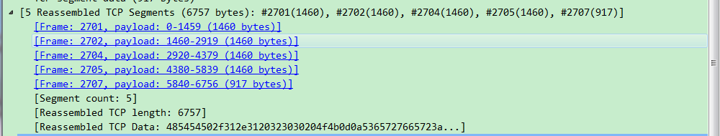
5个重新整合的TCP报文段：
编号#2702（1460bytes） 编号#2701（1460bytes）编号#2704（1460bytes）
编号#2705（1460bytes） 编号#2707（1460bytes）
重组TCP报文长度：6757 bytes
reassemble tcp segment：表示TCP层收到上层大块报文后分解成段后发出去。于是有个疑问，TCP层完全可以把大段报文丢给IP层，让IP层完成分段，为什么要在TCP层分呢？ 其实这个是由TCP的MSS(Maximum Segment Size，最大报文段长度)决定的，TCP在发起连接的第一个报文的TCP头里通过MSS这个可选项告知对方本端能够接收的最大报文（当然，这个大小是TCP净荷的大小），以太网上这个值一般设置成1460，因为1460Byte净荷+20Byte TCP头+20Byte IP头 ＝ 1500字节，正好符合链路层最大报文的要求。

- 超文本传送协议HTTP
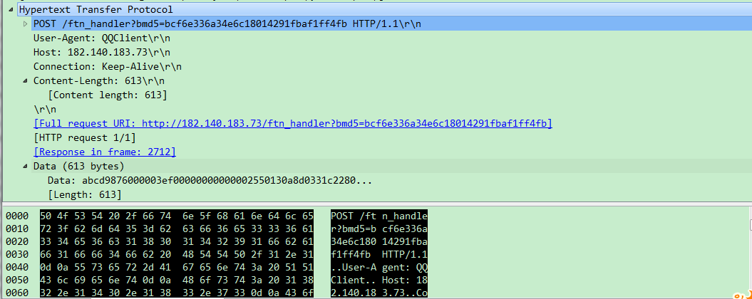
Post地址：ftn_handler?bmd5=bcf6e336a34e6c18014291fbaf1ff4fb HTTP/1.1\r\n
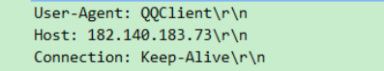
User-Agent:qq客户端
主机：182.140.183.73
连接：持续作用
连接字段长度：613

3、其他数据的分析：
1、本主机的qq号码固定为37 c5 87 ca
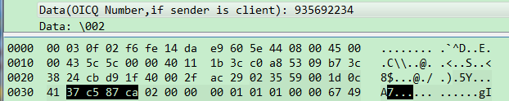
- qq数据的固定载荷是以“02”开始，以“03”结束。虽然其载荷不能被解读，但是携带着一些信息。
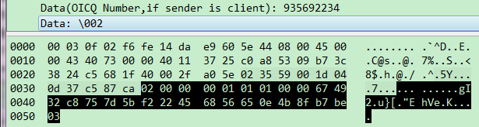
3、qq传输数据的各种形式：
